**Dokumentace přihlášení**

Jednoduchý formulář sloužící pro přihlášení

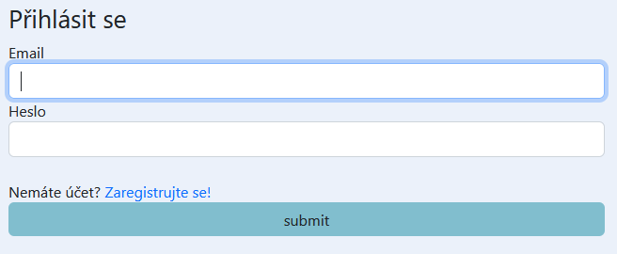

Aplikace nedovolí odeslat formulář, pokud uživatel nezadá veškeré údaje a email ve správném formátu

Pokud se chce přihlásit pod neexistujícím účtem je zobrazena chybová hláška

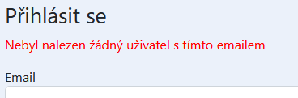

Při zadání špatného hesla se zobrazí chybová hláška

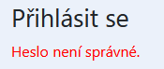

Po přihlášení se v navigační liště zobrazí jméno příjmení

Chtělo by to oddělit mezerou

Pokud je uživatel přihlášen je přesměrován na domovský adresář

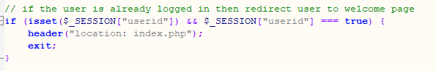

Načtení dat z databáze a kontrola

